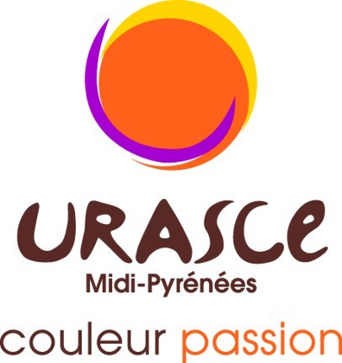 ***Cabaret le 15 nov 25***

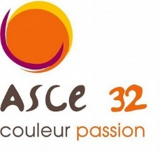

***Autorisation de publication de clichés photographiques***

***Je soussigné (e)***

***accorde à l'ASCE32 la permission de publier les clichés contenant les photos de ma personne prises à l'occasion de la sortie cabaret du 15 novembre 2025. Ces images pourront être exploitées sur le site ASCE32 accessible à l’adresse https://www.fnasce.org/asce-32-r185.html***

***A , le***

***Signature***

***Mentions RGPD***

***Conformément aux obligations du Règlement Général sur la Protection des Données Personnelles (RGPD), les données à caractère personnel collectées font l'objet d'un traitement pour la gestion des inscriptions à XXX. Les données collectées seront communiquées aux seuls membres de l’ASCE32. La base légale du traitement est le consentement. Les données seront conservées jusqu'au XXX. Vous disposez d'un droit d'accès, de rectification, d'opposition, de limitation du traitement et d'effacement de vos données. Pour cela, vous pouvez adresser votre demande à : FNASCE-MTE, Arche Sud, 92055 LA DEFENSE CEDEX, en précisant vos nom, prénom, adresse et en joignant une copie recto-verso de votre carte d'identité. Si vous estimez, après contact avec la FNASCE, que vos droits "Informatique et Libertés" ne sont pas respectés, vous pouvez adresser une réclamation à la CNIL.***

***Je soussigné (e)***

***Consent à la collecte et gestion de mes données à caractère personnel tel que défini ci-dessus.***

***Pour valoir ce que de droit***

***A , le***

***Signature***